**XU1317** *Scheda creata il 12 luglio 2025*

**Descrizione storico-bibliografica**

L'\***indicatore teatrale** : giornale ebdomadario, letterario, artistico, scientifico. - Anno 1, n. 1 (settembre 1854)-anno 1, n. 13 (26 novembre 1854). - Firenze : [s. n., 1854]. - 1 volume : ill. ; 35 cm. ((Settimanale; poi trimensile. - CFI0330799

L'\***indicatore** : giornale letterario, umoristico, artistico, scientifico e teatrale. - Anno 1, n. 14 (3 dicembre 1854)-anno 9, n. 6 (19 giugno 1864). - Firenze : [s. n.], 1854-1864. - 9 volumi ; 35 cm. ((Settimanale; poi trimensile. - Sospeso: ago.-nov. 1858; mag. 1862-mar.1864. - CFI0330805

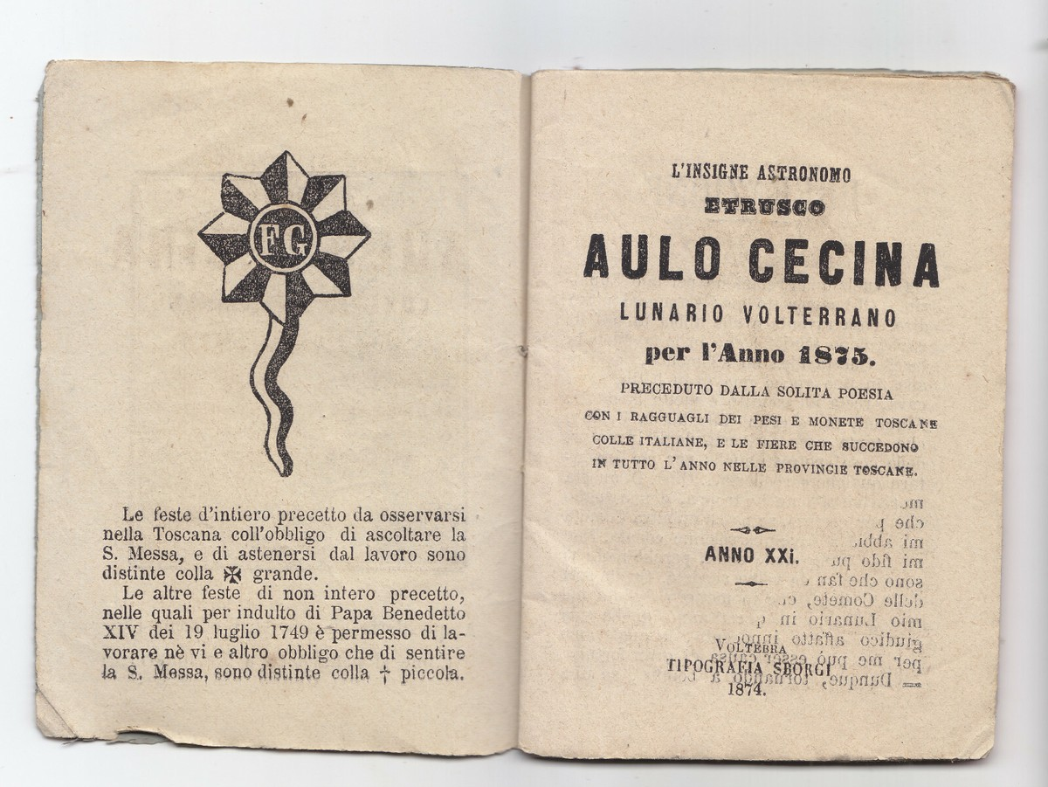 L'\***insigne astronomo etrusco Aulo Cecina** : Lunario volterrano per l'anno .... - Anno 1 (1855)-anno 26 (1879). - Volterra : Tipografia Sborgi, [1854-1878]. - volumi ; 11 cm. ((Annuale. - PIS0054866

Soggetto: Lunari – Volterra – 1854-1879

Classe: D529.3